附件：常州市企业安全生产申报信息系统隐患排查管理子系统操作说明
一、信息系统登陆
1、网址：http://www.czaj.gov.cn/waoscz/login1.aspx
2、用户名：企业工商注册名全称，初始密码：888888（密码遗忘可“密码找回”）。
如尚未建档企业，可进行注册。
二、企业自查隐患管理
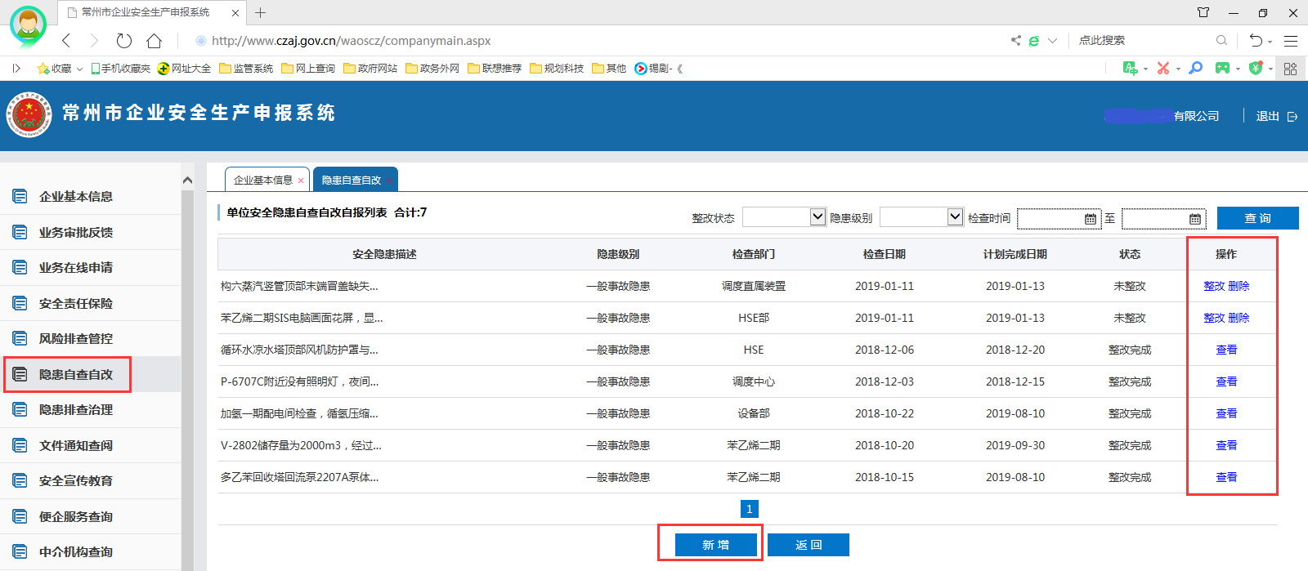
（图一：隐患自查自改管理）
（一）自查隐患上报
选择“隐患自查自改”节点后，点“新增”即可新增录入企业数据。
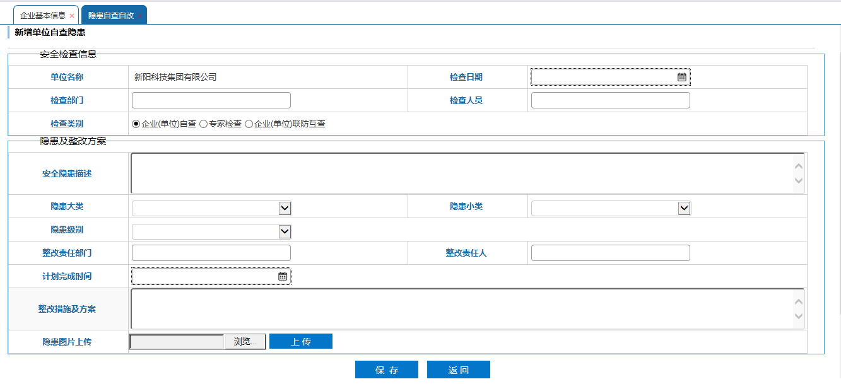
（图二：企业自查隐患信息上报）

（二）隐患整改跟踪（必须按时录入隐患整改情况）
1、整改信息录入。选择图一中“整改”即可录入隐患整改信息，相关信息见下图：
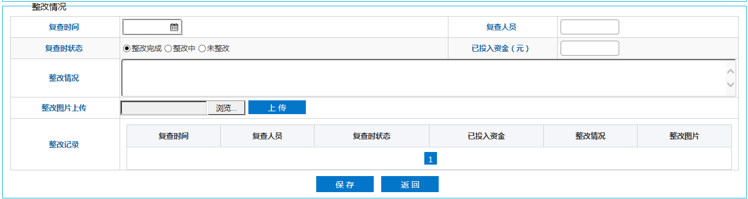
（图三：隐患整改情况录入）
2、错误数据删除。选择图一中“删除”即可删除错误数据。
3、历史数据查询。选择图一中“查看”可查看该隐患上报、整改等信息。

三、企业隐患汇总
选择“隐患排查治理”节点后，可查询相关隐患数据汇总、统计（见图四）。包括内容：企业自查自报自改隐患、安责险风控服务隐患、监管部门检查录入隐患及企业诚信申报时系统生成隐患。
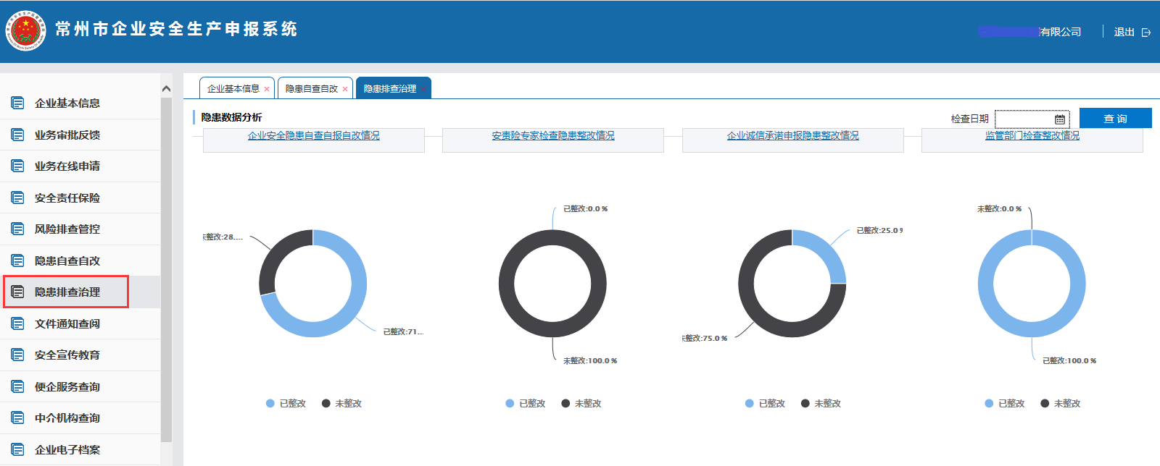
（图四：企业隐患汇总）

